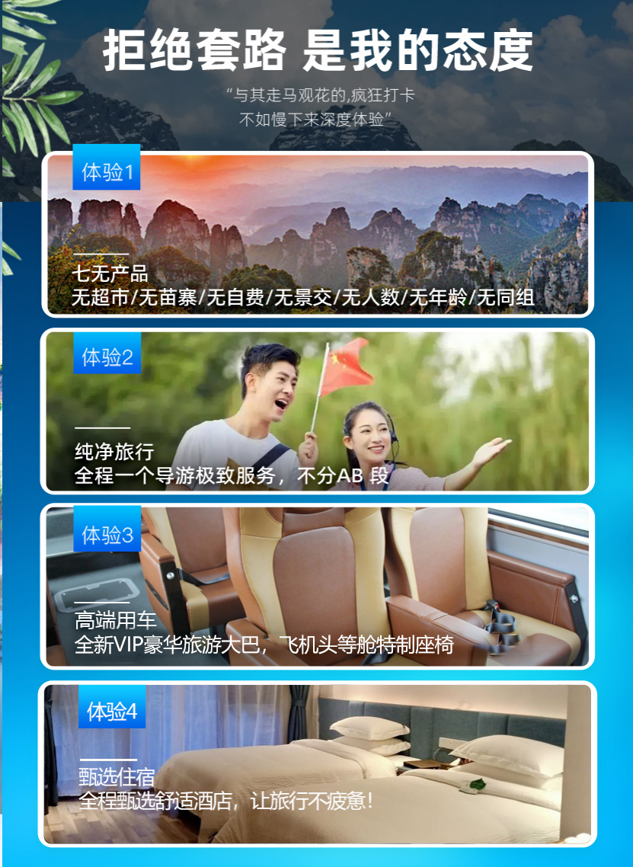
·
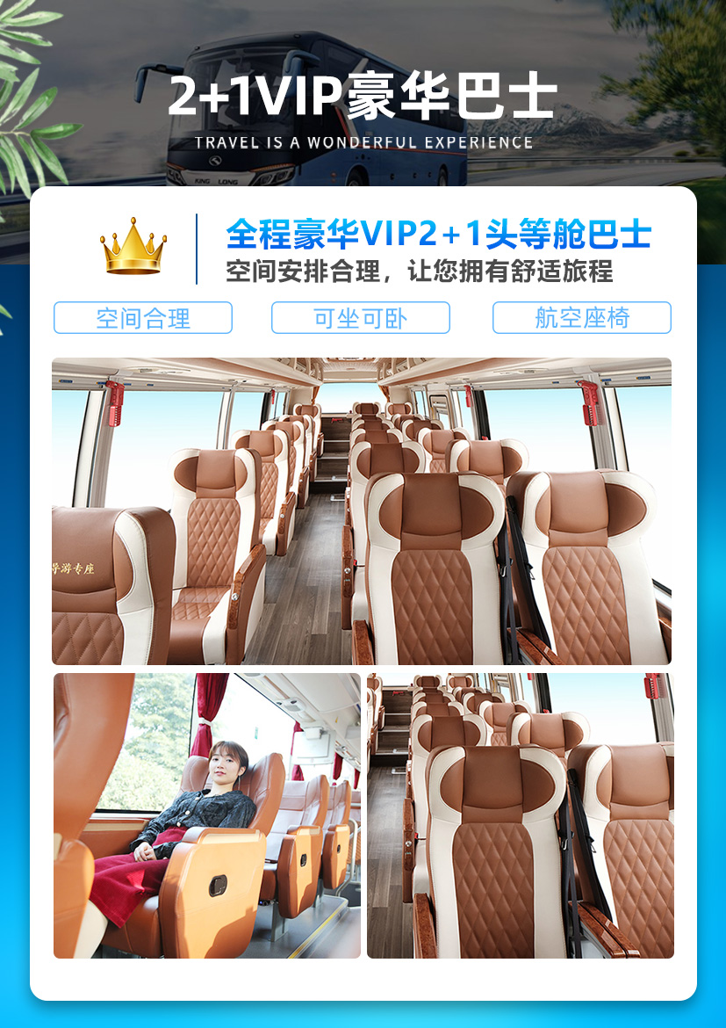
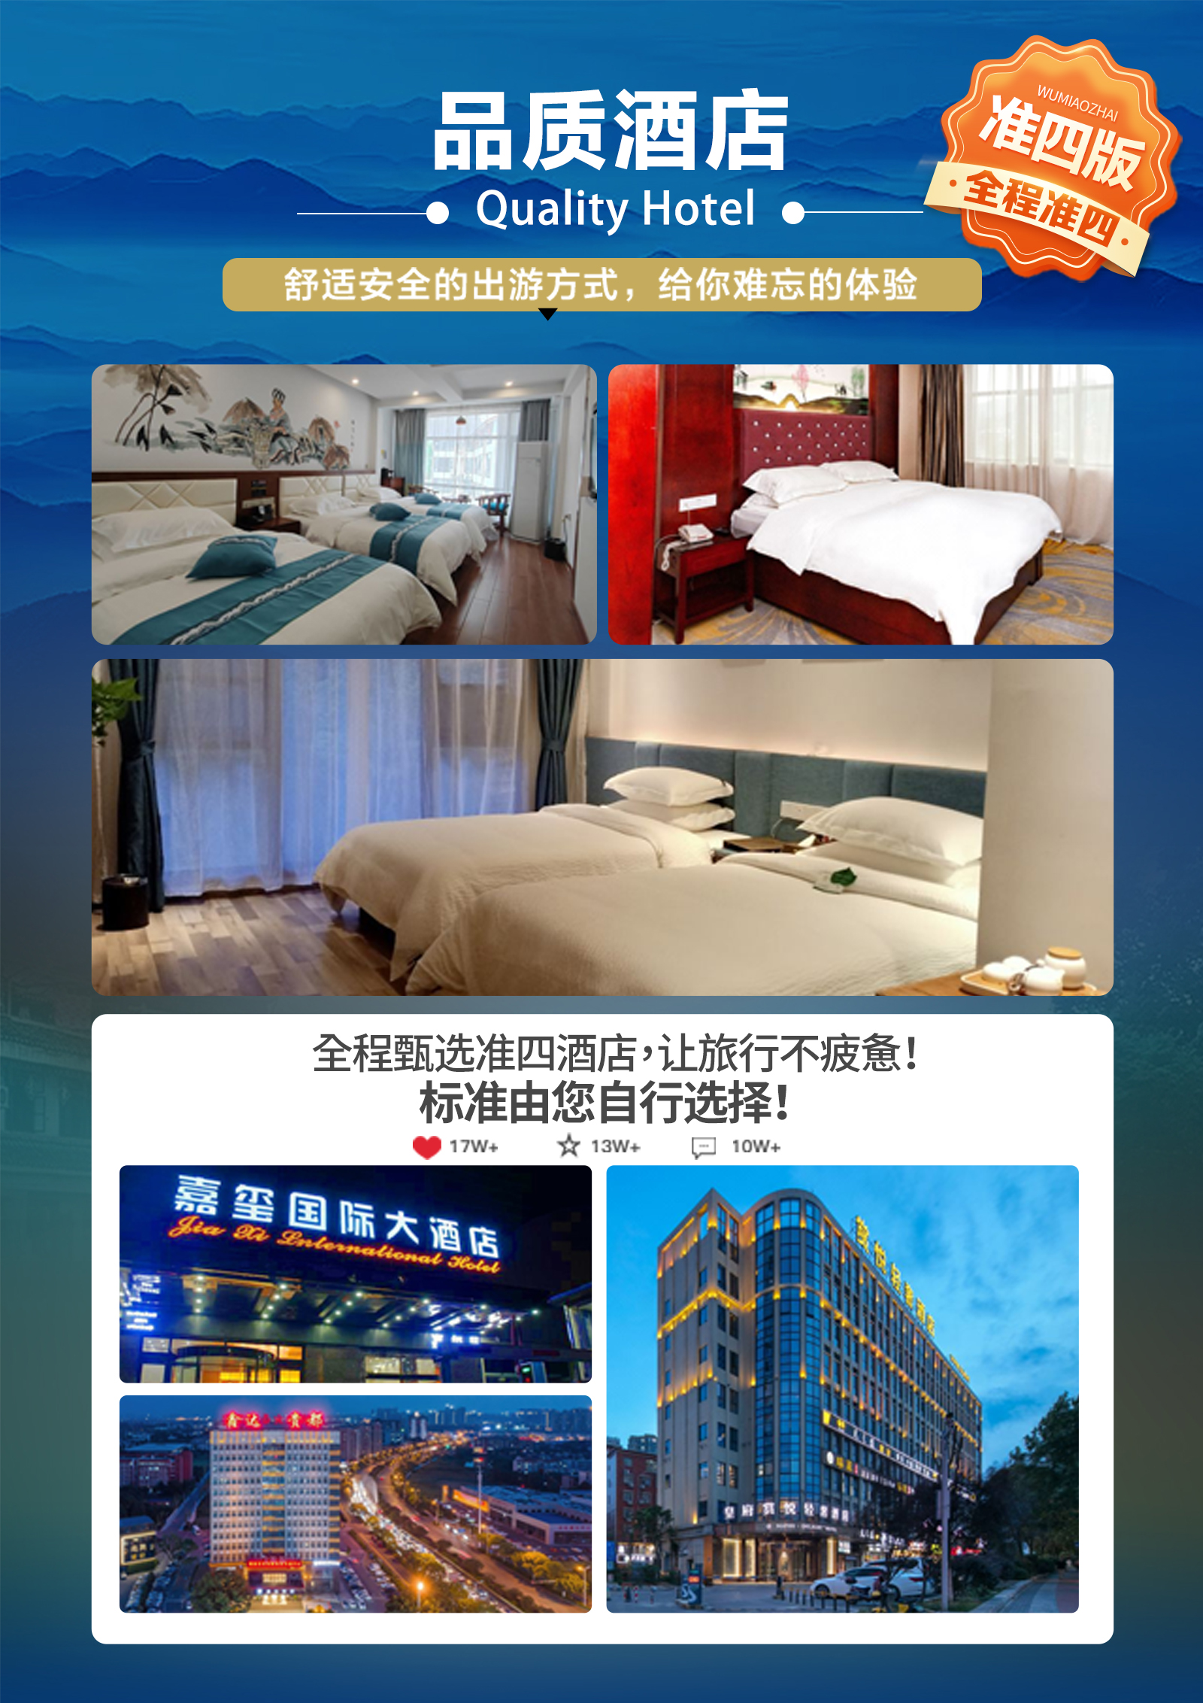
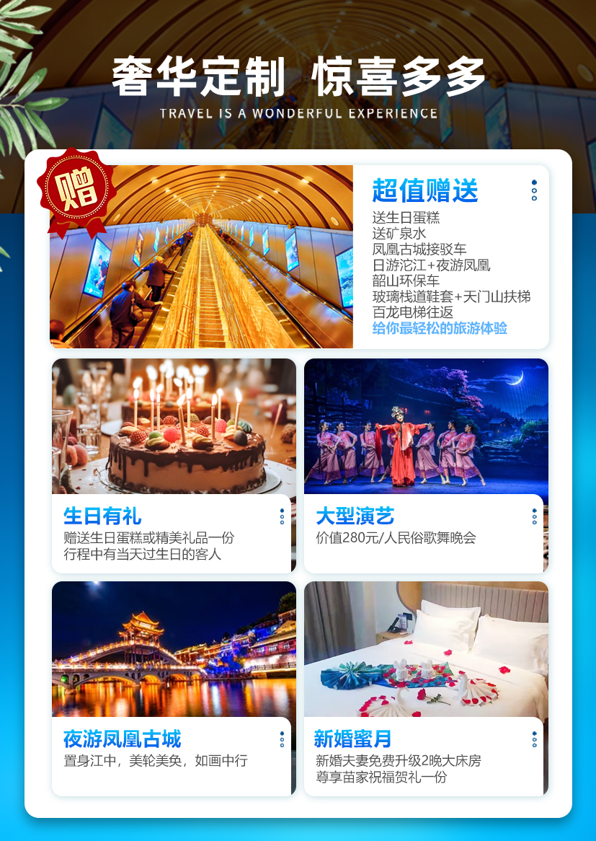
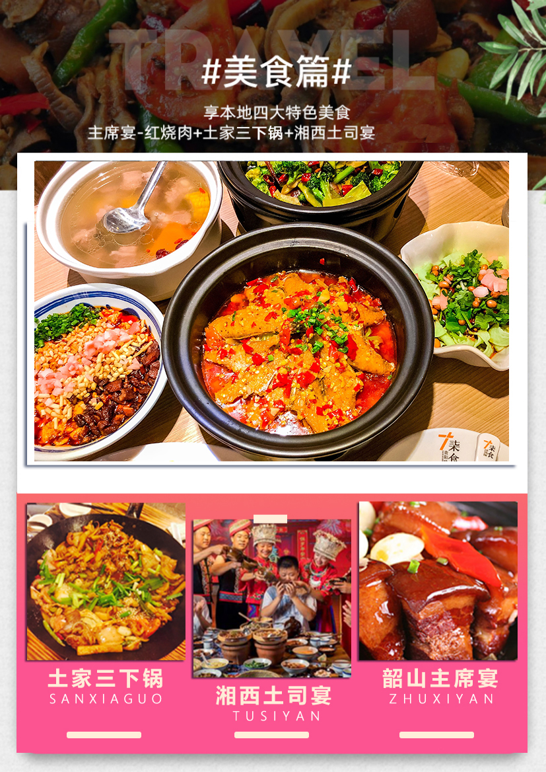
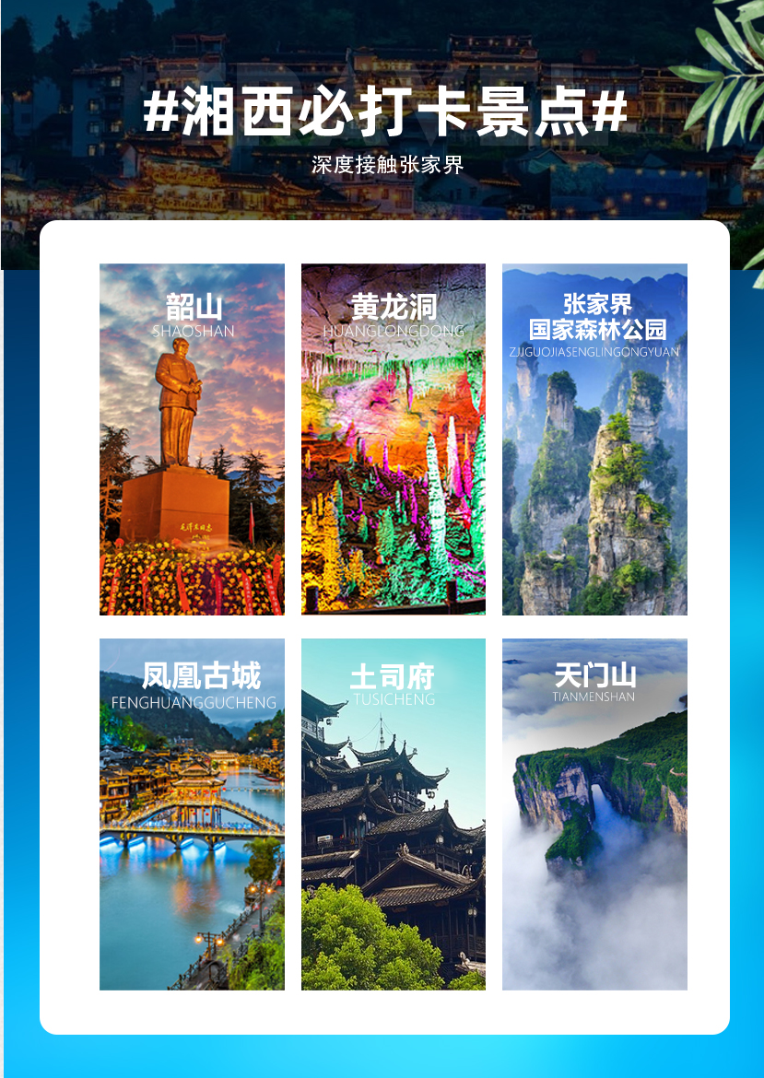
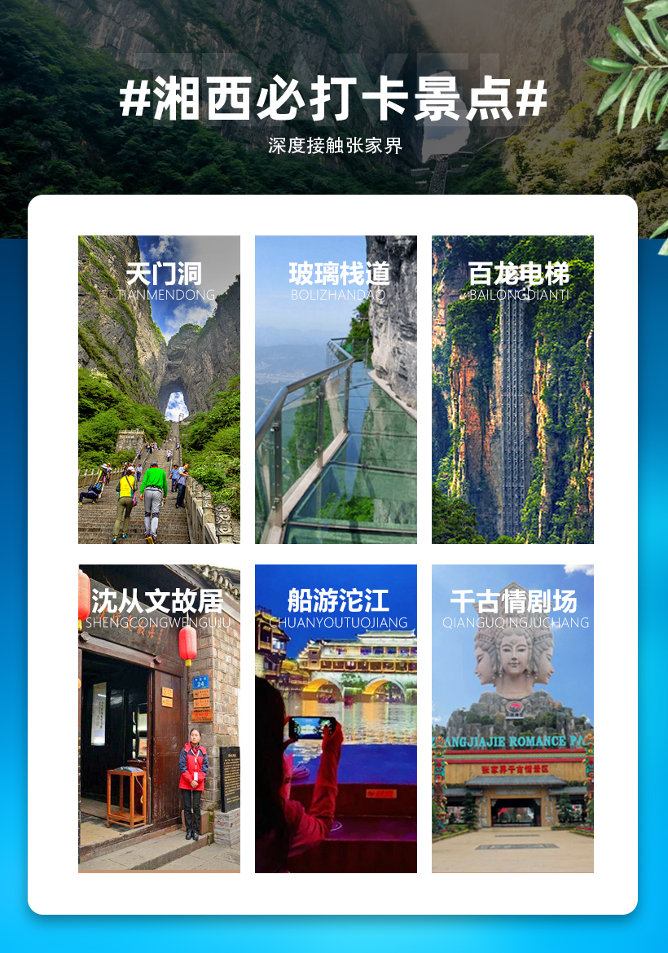

长沙 /韶山.毛泽东故居 /张家界千古情/黄龙洞
张家界国家森林公园 /袁家界/金鞭溪/土司府/天门山（玻璃栈道）
芙蓉镇/凤凰古城（日游沱江泛舟）/沈从文故居六日游
【超级.大玩家】
七无产品：无超市、无苗寨、无自费、无景交、无人数、无年龄、无同组。
纯净旅行：全程一个导游极致服务，不分AB 段，最合理的环线，游览不走回头路。
高端用车：全新VIP豪华旅游大巴，【飞机头等舱特制座椅】可卖车载 特别提示：如张家界2+1 VlP 旅行车资源紧张不够用，则更改为常规旅行车（保证 25%空坐率）请理解
精华全景：网红打卡景点一网打尽——双森林公园 、双演艺、双古镇、网红天门山 、网红百龙天梯、乘船游览网红凤凰古城夜景。

【独家.赠送】
※有过生日的客人，赠送生日蛋糕

※新婚夫妻免费升级2晚大床房，尊享苗家祝福贺礼一份

※每人每天赠送一瓶矿泉水

※赠送凤凰古城接驳车28元/人

※赠送乘船沱江日游凤凰

※赠送韶山环保车20元/人

※赠送网红打卡地——芙蓉镇

※赠送天门山玻璃栈道鞋套一次+价值64元/人的天门山扶梯

※赠送价值144元/人 “最高户外电梯”载入吉尼斯世界记录的百龙电梯往返

※赠送价值280元/人民俗歌舞晚会（停演期间无法观看，费用不去不退）

☆ 行程简表
D1 | 各地-长沙 | 不含餐 | 长沙
D2 | 长沙—韶山—张家界—千古情 | 早/中/晚 | 张家界
D3 | 森林公园—袁家界—百龙天梯往返—黄龙洞 | 早/晚 | 张家界
D4 | 土司府—天门山—芙蓉镇—凤凰古城 | 早/中 | 凤凰
D5 | 凤凰古城—沈从文故居—万寿宫—沱江泛舟（日游）—长沙 | 早/中 | 长沙
D6 | 长沙—返程 | 早 | 温馨的家

☆ 详细行程安排

第一天 各地 长沙 | 用餐：*** | 住宿：长沙

尊敬的贵宾，您好！您的湖南体验之旅安排就绪，请您提前2小时到达【XXX】，XX分乘XX次飞机/高铁赴世界文化艺术之都【长沙】抵达后接站人员接团，送至酒店入住休息。

●温馨提示：
1、此日抵达长沙较早的客人可自行品抖音最火奶茶：茶颜悦色，逛抖音最火美食街：文和友/三顿半，时间要是允许可以自行前往湖南大学以及岳麓书院等市内景区游览。
2、工作人员在出行前一天18:00点前，短信或员话通知接您事宜，请您保持订单提供的电话通畅。
3、长沙入住前请出示身份证并主动交纳房卡押金。若因长沙火车站附近交通受限，可能车不能到酒店门口，步 行至酒店约 5--10 分钟。
第二天 长沙 韶山 张家界 千古情 | 用餐：早中晚 | 住宿：张家界

早餐后BUS赴红太阳升起的地方--【韶山AAAAA】(车程约2小时，游览约2小时，景区环保车20元/人，费用已含）韶山是中国人民的伟大领袖毛泽东的故乡，也是毛泽东青少年时期生活、学习、劳动和从事早期革命活动的地方。韶山一直以优越的历史地位，优美的自然环境，吸引着成千上万的中外游客，受到不同年龄，不同肤色，不同身份游客的广泛爱戴和普遍关注。“韶山真美，人杰地灵”，这是五千多万访韶游客的一致赞颂。游览【毛泽东故居】（约30分钟），【铜像广场】（约20分钟，温馨提示：韶山讲解员会向客人推荐给毛主席铜像敬献花篮，根据花篮大小收取不同费用，纯属个人信仰，自愿消费）等景点。

夜间活动项目介绍：
后观看土家大型民俗风情表演后【张家界千古情】（门票普座、费用已含）张家界千古情景区由世界演艺第一的宋城演艺倾力打造，位于张家界核心景区武陵源风景名胜区，再现了张家界万年的历史文化与民族风情，老少同乐，晴雨皆宜。巨型千古情女神造像气势宏伟，与张家界的奇山异水融为一体，是湖南大地真善美儿女的化身。近万平米的旅游综合体内拥有丛林大冒险、旋转木马、淘气堡、碰碰车等数十项儿童游乐，是亲子互动的理想去处。清明上河图电影馆、赶尸鬼屋、蚩尤呼风唤雨风暴馆、怪街等高科技体验项目惊喜连连。大庸古村内土家织锦、湘绣、傩戏面具、糖画、打糍粑、陶艺坊等非物质文化遗产和手工作坊云集，近距离体验非遗文化的魅力。景区核心项目大型歌舞《张家界千古情》是一生必看的演出，《摆手篝火狂欢》《土司招婿》《覃将点兵》《穿越快闪秀》等数十大演艺秀和科技秀让你感受一场文化与科技的饕餮盛宴。

●温馨提示：
1、韶山红色宣讲员若有根据仪俗组织给毛泽东铜像敬献花篮活动，属个人信仰，费用（10-30 元）自主选择！
2、参观故居须知：每日限流参观，实行预约，先到先约，能约尽约，约不到票，参观故居外围，不接受此方面投诉。
3、散拼团有一定的特殊性，由于客人来的交通不一样，如遇航班、火车晚点，短时间的等待属于正常情况，由于客人原因造成未能赶到正常发班时间的，产生额外费用，客人自行承担。
第三天： 森林公园深度游一整天 黄龙洞 | 用餐：早*晚 | 住宿：张家界

早餐后BUS 赴中国第一个国家森林公园—AAAAA 级【张家界国家森林公园】【袁家界景区】（乘百龙电梯往返144元/人，费用已含，游览时间约2小时）游览阿凡达外景地拍摄地，探寻阿凡达中的群山漂浮、星罗棋布的玄幻莫测世界，参观云雾飘绕、峰峦叠嶂、气势磅礴的空中花园，观赏天下罕见、世界最高的自生桥--天下第一桥看全球绝佳的峰墙奇观等景点。游览世界最美的【金鞭溪】杉林幽静，穿梭在秋林间的山间小路，一路清风一路景，一路枫叶一路歌，人如同在画中游，这是一条观赏性与自娱性结合的旅游线路，十里长溪，山回路转，一步一景，十步一重天，小溪潺潺的流经你的脚下， 似琵琶，似古筝，时而丁冬悦耳。

后前往张家界黄龙洞景区。赠游享有“世界溶洞全能冠军”之称的国家AAAAA【黄龙洞】（赠送门票已含，不参加不退）漫步《田园牧歌景区》，山民日出而作日落而息，炊烟袅袅，男耕女织，自在依然，全年四季变换更替，景各千秋，一派世外桃源。探秘洞中，灯火阑珊、石笋林立，犹如一株株古木错节盘根、洞中有洞、洞中有河、无奇不有，真乃名副其实的“地下魔宫”，洞中还有投保一亿元的石笋《定海神针》、《响水河》等著名景点
●温馨提示：
1、景区山顶餐厅条件有限，为保证用餐质量，中餐自理，景区小吃供客人自行选择！
2、森林公园内景点与景点之间全是用景区内的环保车提供服务，并非一个团一个专车，而且一个团有可能不能坐同一辆环保车前往下一下景点，景区游人众多，请一定要在导游指定的地点汇合，不能走散，更不要将随身所带物品遗失在环保车上；旺季游人众多，排队情况时有发生，敬请谅解；
3、张家界以山为主，为方便在山区游览，请穿平跟鞋，建议不穿裙子， 自带雨具、太阳帽、防蚊水等物品。

第四天：土司府 天门山 芙蓉镇 凤凰古城 | 用餐：早中 | 住宿：凤凰古城

早餐后参观【土司府】，了解“齐政修教，因俗而制”的土司文化。再现土司王城“城内三千家，城外八百村”的盛世繁华。它集儒、释、道、巫四教为一体，融天文、地理、财学、风水为一身。是你来张家界旅游的必游景点。
BUS赴张家界新传奇【天门山AAAAA】（游览时间约5小时），“网易、环球游报等三十多家媒体联合推选“中国最值得外国人去的50个地方”，天门山与长城、兵马俑、黄山、泰山、敦煌等中国顶级旅游品牌并肩获评金奖。文学大师金庸欣然挥毫“天门仙山”四个大字；书法大师沈鹏题写“曲道通天”，点睛通天大道的奇绝宏伟；艺术大师黄永玉更两度洒墨，绘出天门山的神韵和巍峨。俯瞰张家界全景，观赏奇妙美丽的盆景花园，还有勇气之路悬空玻璃栈道，挑战你的高空极限！
【天门山玻璃栈道】玻璃栈道是张家界天门山景区继悬于峭壁之上的鬼谷栈道、凭空伸出的玻璃眺望台、横跨峡谷的木质吊桥后打造的又一试胆力作。可与举世闻名的美国大峡谷玻璃走廊“天空之路”媲美，因而有了东方“天空之路”的美誉。2016年8月1日，天门山风景区第三条玻璃栈道——盘龙崖玻璃栈道开通迎客，该栈道全长100米、宽1.6米，垂直落差1500米，因站在玻璃栈道上能俯瞰天门山99道弯盘山公路而得名【盘龙崖玻璃栈道】。绝壁凌空，气势恢弘，令人头晕目眩。【天门洞】终年氤氲蒸腾，景象变幻莫测，时有团团云雾自洞中吐纳翻涌，时有道道霞光透洞而出，瑰丽神奇，宛如幻境，似蕴藏天地无穷玄机。天门洞不仅千百年来承接天地万物的灵气，还成为人们祈福许愿的灵地。（友情提示：当地根据个人体质情况客人可以选择乘坐代步工具天门山扶梯单程32元/人，双程64元/人，玻璃栈道防滑鞋套5元/人，费用已含）
BUS赴穿越王村大瀑布游览具有两千多年历史文化的千年古镇—【芙蓉镇】（含芙蓉镇景区首道大门票，酉水画廊船票及电瓶车168元/人费用已含）芙蓉镇景区，【土王桥】、【溪州铜柱】、【五里石板街】芙蓉镇是中国唯一一处具有3千年历史且繁荣至今的古镇——王村，又是融自然景色与古朴的民族风情为一体的旅游胜地，比凤凰古城的历史至少早2500年，也是电影拍摄基地，后因刘晓庆拍摄电影《芙蓉镇》而改名，品尝刘晓庆米豆腐。【芙蓉镇大瀑布】——缔造瀑布上的千年古镇瀑布是芙蓉镇的天然美景，任何到芙蓉镇的人都必到瀑布。芙蓉镇三面环水，瀑布穿镇而过，别有洞天。这是湘西醉大醉壮观的一道瀑布，高60米，宽40米，分两级从悬崖上倾泻而下，声势浩大，方圆十里都可听见。春夏水涨，急流直下，飞虹相映，五彩纷呈。“挂在瀑布上的千年古镇”由此得名。有诗赞曰：“动地惊天响如雷，凭空飞坠雪千堆，银河浩瀚从天落，万斛珍珠处处飞。乘车前往凤凰古城。在美丽的沱江两岸欣赏【七重水幕灯光秀】（备注：如晚上22点30抵达就取消夜游凤凰）她是中国首个以苗族文化为故事线的夜游大作。以呈现苗族文化为核心，将国画、动漫、真人实拍、电影视听、实景搭建、夜游装置、光影设备等多种形式进行巧妙融合，感受灯火阑珊之凤凰，和烟雨凤凰!

●温馨提示：
1、土司府内会有商店、工艺品店等等，旅游者如有购买需求请保留票证以便日后售后需要，不接受此购物范畴方面投诉！
2、天门山需提前实名制支付预约门票，一旦预约，如取消需扣票损。
3、因天门山景区是张家界最火爆的旅游景区，每天有售票额度限制，都需提前实名预订门票及游览时间段。景区为分流人群，游览线路分为：双程索道 A、B、C 三条线路，单程索道 1 线、2 线，3 线，价格同等，旅游旺季旅行社无法自主选择其中一条线路，最终解释权归天门山景区负责，敬请理解和配合。每个团队都必须按网上最终预约成功的线路及时间段游览，本旅行社不接受对天门山景区关于排队时间过长及预约景区线路不同的投诉！
4、景区山顶餐厅条件有限，为保证用餐质量，中餐自理，景区小吃供客人自行选择！
5、森林公园内景点与景点之间全是用景区内的环保车提供服务，并非一个团一个专车，而且一个团有可能不能坐同一辆环保车前往下一下景点，景区游人众多，请一定要在导游指定的地点汇合，不能走散，更不要将随身所带物品遗失在环保车上；旺季游人众多，排队情况时有发生，敬请谅解；

第五天：凤凰古城 沈从文故居 万寿宫 沱江泛舟（日游）长沙 | 用餐：早中* | 住宿：长沙

早餐后参观【沈从文故居】、【万寿宫】、【乘沱江泛舟】； 欣赏【古城墙】、【吊脚楼】、【虹桥】…… 漫步民族风情工艺品醉湘西一条街，深入了解中国非物质文化遗产-----苗银纯手工锻造技艺，感受清明时期的建筑设施，了解先辈们的文化之精髓，感受朱镕基总理的亲笔题字，在古城内可免费品尝着沁人心脾的苗家姜糖…一种远离尘世的感觉悠然而生；一幅江南水乡的画面便展现于眼前，这一切都使人留连忘返.让您回味无穷.... 独家体验船游沱江最精华段：登上木舟，缓缓行驶沱江上，你会看到一脉脉漫开的水纹，一下下捣衣的女子，一摆摆过桥的行人，一柱柱升起的炊烟，那么雍容肃静，悠悠舒缓，从而自察到任何的心浮气躁，任何的张惶失措，都是对古城的唐突了。

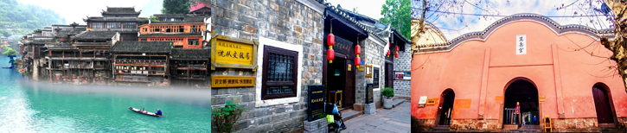
下午赴文化艺术之都【长沙】(约425KM,车程6小时10分），入住酒店。

●温馨提示：
- 凤凰古城为敞开式民用商业，到处是商铺店面，特色商品导游义务介绍并非购物店，游客全凭自身兴趣度可自由购买，旅行社不接受凤凰古城区域旅游者购物面的投诉。
- 凤凰因交通管制，城区实行环保车接驳，旅游换乘车辆有时只能在指定位置停车，需步行入住酒店，大件行李可自主自费选择托运。

第六天：长沙 返回 | 用餐：早** | 住宿：温馨的家

早餐后根据返程时间，集合赴机场/高铁站返程，结束愉快的湘西体验之旅！
●温馨提示 :
1、返程前请仔细整理好自己的行李物品及证件，酒店是 12:00 前退房(超出时间退房将按照酒店规定收取房费)，请不要有所遗漏，核对自己的航班时间，避免增加您不必要的麻烦。
2、如您是晚航班离开长沙，请安排好您今天的时间，感谢您的配合！
3：如果您是搭乘早班机飞回出发地，有可能会遇到酒店早餐未到开餐时间，无法安排早餐，敬请谅解！

1、门票：行程中所列景点首道大门票；为旅行社协议价无任何优免退费；行程中所列小交通均为赠送，无优无免，均无退费。
2、住宿：全程5晚四钻标准酒店或者5晚准四标准酒店（自然单间请自行补单房差或安排三人间或加床，指定酒店如遇大型接待不能如期入住，将安排同级酒店）。

准四标准参考酒店：
长沙准四区域：鑫达贵都酒店、优程酒店、铂顿公寓、嘉玺酒店、达旋酒店、楠庭、赏悦、宜尚、宇成、布梵、莫林、美年、希顾、艺选酒店、栖岸酒店，瘾绅酒店，星美达等同级

张家界武陵源区域：维一风尚、凤溪大酒店、龍门壹号客栈、栖子堂、半月溪酒店、洞溪居，山间堂，花涧堂，峰源山水，盘龙山庄，百丈峡、时雨风情、梦溪源、璟澜、天子主楼、远方的家、望山雅居、御尊酒店等同级

凤凰区域: 怡佳，应知，觅月轩、应画、东麟迎辉、归璞酒店江景民俗、晓园宾馆、云漫庭院、金百汇、金伯利、八角楼、卓睿酒店、水月湾、泊林水畔、君涞民宿、森木酒店、忆往惜、晓晚酒店等同级

3、餐费：5 早 5 正餐，正餐 30元/餐/人正餐 10 人/桌 9 菜/汤，特色餐除外（餐不用则不退）。
4、交通：精选 VIP2+1 豪华高端旅游车（陆地航班）特别提示：如张家界2+1 VlP 旅行车资源紧张不够用，则更改为常规旅行车（保证 25%空坐率）请理解
5、导服：精选我社形象+幽默+内涵+耐心服务-优秀导游讲解。
6、保险：含旅行社责任险（理赔最终解释权归保险公司所有）。
7、备注：导游可根据实际情况灵活调整行程
8、此行程此报价按景区优惠门票核算，任何人群和证件均无优惠门票可退。


1、单房差：单人报名出游，我社会优先安排同性拼住，如拼不上房或不愿拼房的情况下请补单房差以享用整个房间。
2、其他：个人消费/旅游意外保险及航空保险/由于不可抗力或者旅行社，履行辅助人已尽合理注意义务无法避免的事件，而需要变更行程时产生的费用（包括但不限于自然灾害、航班延误或取消、车辆故障、交通意外等）。

1、湖南地处中国的中部，四季分明，严寒期短，夏季平均气温在26-29度，除了带夏装，再备一件外套即可，冬季平均气温4-0度，一定不要忘记带一件羽绒服。
2、湖南口味偏辣，建议不能吃辣的小伙伴，不可贪量哦。
3、湖南湘西属少数民族地区，请尊重当地少数民族的宗教及生活习俗。
4、12周岁-18周岁以上需带好二代身份证，12周岁以下儿童带好有效戸口本原件。
5、有不适病史需提前通报，自身病例或自己造成的人身意外游客本人负责。
6、旅游途中请游客注意自己的人身和财产安全。
7、70岁以上参团需带三甲医院出具的健康证明需正常年龄家属陪同。
8、如天气、堵车、排队和景区官方订票机制等不可抗拒因素，地接导游在不影响减少景点的情况下，有权调整行程内景点的游览先后顺序。
9、本行程收客无年龄，地域、同车人数15人以内，男女比例等限制、80岁以上拒收（备注：聋哑人士、行动不便者、孕妇、旅游同行、省内客人、回民、导游证、记者、律师等拒收）。
10、儿童标准：本行程指 1.2 米以下；含汽车车位，正餐半餐，导游服务费；不占床位，不含门票；如果产生现付。
11、若因客人自身原因导致不能正常走完行程或者提前离团，需补加团费500元/人。
12、本行程综合报价已经折算所有门票优惠和免票；任何证件不再次享受优免；报名此行程等于已经认可此项特殊约定；具有法律效力；旅行社不再接受与此有关的投诉与异议！老年人、学生参团请带 好学生证，老年证，身份证或户口本等相关证件；配合出示证件，无退费。
13、在旅游过程中有任何问题和意见请及时向导游提出，我们将根据实际情况及时处理，行程即将结束时请您如实填写“旅游意见表”为我们提出宝贵意见和建议，以便我们把旅游接待工作做得更好、谢谢！

